Notebook Tabs
Testdatei
Test Optionen
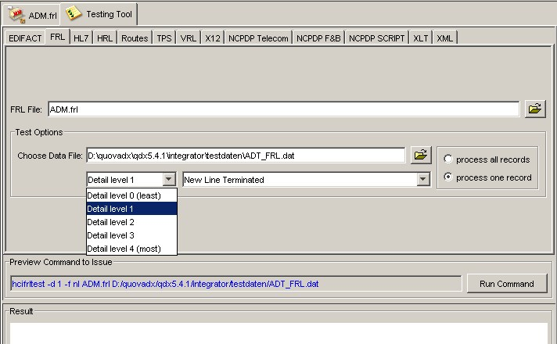

Befehls-Text-Zeile
Ergebnisanzeige
Run Button

